**第６章　５疾病の医療連携体制**

**第１節　がん**

**１　がん患者の受療動向**

令和４年度高知県患者動態調査では、がんの外来患者が在住する保健医療圏における受療割合は、中央保健医療圏では圏内でほぼ完結していますが、安芸保健医療圏に在住の患者の約44％、高幡保健医療圏に在住の患者の73％が中央保健医療圏で受療しています。

がんの入院患者が在住する保健医療圏における受療割合は、中央保健医療圏ではほぼ自圏内で完結しているほかは、安芸保健医療圏では約57％の患者が、高幡保健医療圏では約63％の患者が、幡多保健医療圏では約45％の患者が中央保健医療圏に入院しています。

（図表6-1-1）

（図表6-1-1）　がん患者の受療動向（括弧内は平成28年度の数値）

＜外来＞　　　　　　　　　　　　　　　　　　＜入院＞



出典：令和４年度高知県患者動態調査

**２　がん死亡者数と死亡率の傾向**

**（１）がんによる実死亡者数の推移**

高知県のがんによる死亡者数は、平成７(1995)年以来毎年2,000人を超えており、令和４(2022)年には2,607人（男性1,526人、女性1,081人）となっています。（図表6-1-2）

（図表6-1-2）がんによる実死亡数の推移（高知県）（1974年～2022年）

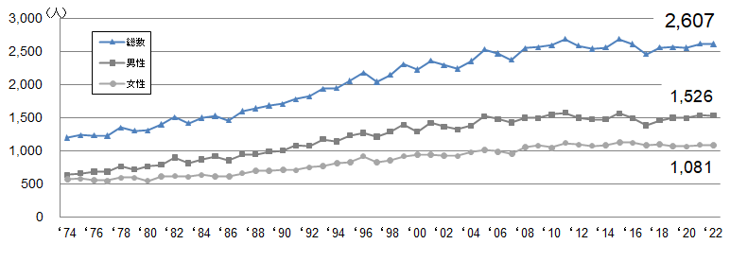

出典：令和４年人口動態統計（厚生労働省）

総死亡に占める死亡原因の割合をみると、令和４ (2022)年は、がんが１位で22.7％と全体の４分の１を占め、２位は心疾患で15.2％、３位は老衰で10.2％となっており、上位３位までで総死亡の約５割を占めています。

また、全国も同様の傾向となっています。

（図表6-1-3）死因別死亡者数と死亡原因の割合

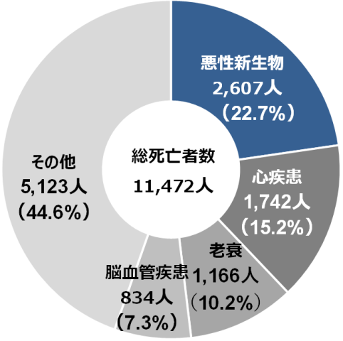＜高知県＞ 　　 ＜全国＞

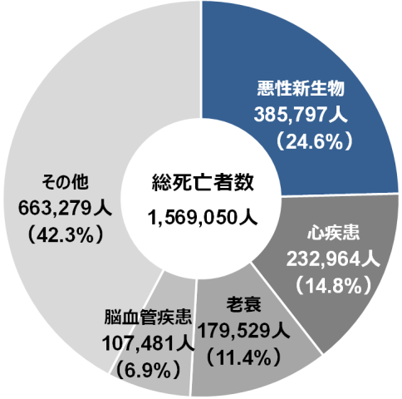出典：令和４年人口動態統計（厚生労働省）

主な死因別による死亡率の年次推移を見ると、がん、心疾患の増加傾向が続いています。

（図表6-1-4）主な死因の人口10万対死亡率の推移（高知県）（1974年～2022年）

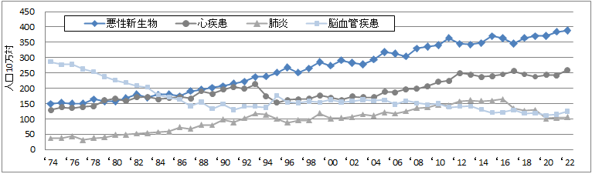

出典：令和４年人口動態統計（厚生労働省）

**３　科学的根拠に基づくがん予防・がん検診の充実**

**（１）がんの１次予防**

　ア　生活習慣について

**現状と課題**

がんの原因には、喫煙（受動喫煙を含む）、飲酒、食生活、運動等の生活習慣、ウイルスや細菌への感染等、様々なものがあります。

生活習慣の中でも、喫煙が肺がんをはじめとする種々のがんの原因となっていることは、科学的根拠をもって示されており、がん予防の観点からも、たばこ対策を進めていくことが重要です。

（図表6-1-5）がん発生及びがん死の要因別ＰＡＦ（人口寄与割合：

その要因によって起こっているであろうがんの割合）

がん発生の要因別PAF

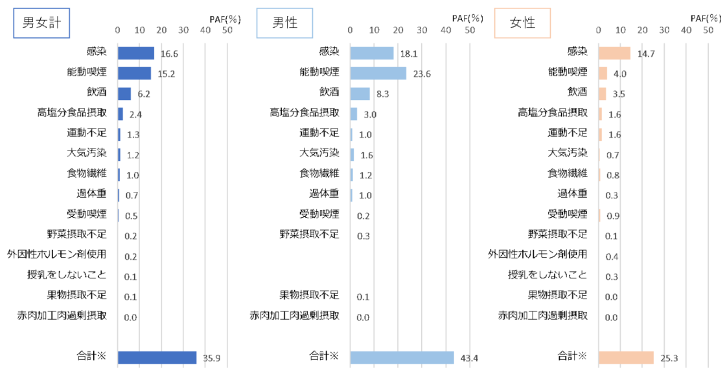

がん死の要因別PAF

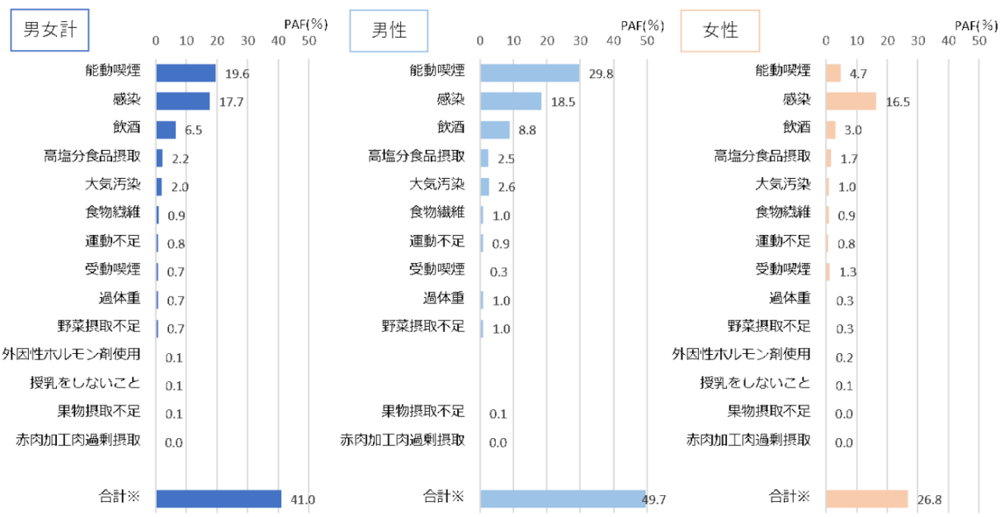

出典：国立研究開発法人国立がん研究センター「科学的根拠に基づく発がん性・がん予防効果の評価とがん予防ｶﾞｲﾄﾞﾗｲﾝ提言に関する研究」

**対策**

県は、喫煙が健康に及ぼす影響等を県民に対して啓発し、喫煙者が禁煙に取り組むきっかけづくりを行います。また、県は、飲酒、食生活、運動等の生活習慣について、健康意識の醸成や保健行動の定着化につながる取組を継続して実施します。

イ　感染症対策について

**現状と課題**

ウイルスや細菌の感染は、男性では喫煙に次いで２番目に、女性では最も大きく発がんに寄与する因子となっています。

発がんに大きく寄与するウイルスや細菌としては、肝がんと関連する肝炎ウイルス、子宮頸がんと関連するヒトパピローマウイルス（以下「ＨＰＶ」という。）、成人T細胞白血病（ＡＴＬ）と関連するヒトT細胞白血病ウイルス１型（以下「ＨＴＬＶ－１」という。）、胃がんと関連するヘリコバクター・ピロリ（以下「ピロリ菌」という。）等があります。

（図表6-1-6）インターフェロンフリー治療及び核酸アナログ製剤治療受給者証

交付人数（人）

|  |  |  |  |  |  |  |
| --- | --- | --- | --- | --- | --- | --- |
|  | | 平成30年 | 令和元年 | 令和２年 | 令和３年 | 令和４年 |
| インターフェロンフリー治療 | 新規 | 136 | 110 | 49 | 57 | 50 |
| 核酸アナログ製剤治療 | 67 | 45 | 23 | 43 | 41 |
| 核酸アナログ製剤治療 | 更新 | 515 | 512 | 376 | 523 | 522 |

令和４年度高知県健康対策課調べ

**対策**

県及び市町村は、肝炎に関する正しい知識の普及啓発に努めるとともに、肝炎ウイルス検査未受検の者への効果的な受検促進を図ります。

また、県は、令和４年４月に再開したＨＰＶワクチンの定期接種の推進と、定期接種及びキャッチアップ接種の対象者に対する適切な情報提供に取り組みます。

医療機関は、妊産婦に対し必要な検査（ＨＴＬＶ－１抗体検査等）を実施し、適切な指導を行います。

県は、ピロリ菌除菌治療が胃がんのリスクを低下させるとする疫学研究等について、国の動向等を含め情報を収集・発信していきます。

ウ　がんの教育

**現状と課題**

子どもが健康と命の大切さについて学び、自らの健康を適切に管理するとともに、がんに対する正しい知識、がん患者への理解や命の大切さに対する認識を深めることが大切です。

これらをより一層効果的なものにするため、医師やがん患者・経験者等の外部講師の協力を得て、がんの正しい知識やがん患者・経験者の声を伝えることが重要です。

**対策**

県、市町村、拠点病院、患者団体及び学校は、医師、看護師等医療従事者、がん患者・経験者等の外部講師を活用しながら、連携してがん教育を実施していきます。

**（２）がんの２次予防（がん検診）**

ア　受診率向上対策について

**現状と課題**

がんの死亡者を更に減少させていくためには、がん検診の受診率向上が必要不可欠です。

（図表6-1-7）がん検診受診率の全国との比較（40-69歳・子宮頸がんは20-69歳）

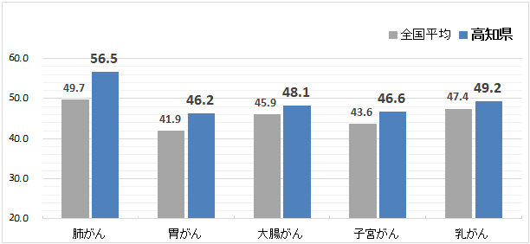

出典：令和４年国民生活基礎調査（厚生労働省）

全国平均より高い壮年期の死亡率改善のため、40～50歳代のがん検診の受診率向上に重点を置いて平成22年度から取組を始めており、対策を講じ始める前と直近の状況を比較すると、５つの検診全てで受診率が向上し、特に大腸がん検診は、18.5ポイント上昇しています。

（図表6-1-8）高知県民全体のがん検診受診率（40-50歳代・市町村健診＋職域検診）

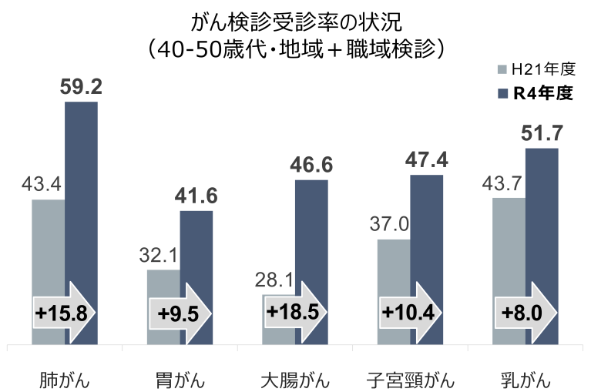

出典：令和５年度高知県健康対策課調べ

令和４年国民生活基礎調査によれば、職域においてがん検診を受けた方の割合は、胃・肺・大腸がんは約70％、乳がんは約50％、子宮頸がんは約40％となっていますが、職域におけるがん検診は、保険者や事業主が任意で実施しているものであり、実施割合、実施されているがん検診の種類、対象者数及び受診者数等を継続的に把握する仕組みがありません。

職域におけるがん検診について、実施企業における実施状況の把握や、未実施企業における未実施理由の把握等課題の整理が必要です。

**対策**

県は、がん検診を受診しやすい体制の整備に向け、がん検診と特定健診の同時実施の推進、事業主健診時における市町村等で実施するがん検診の受診勧奨の推進、受診手続きのデジタル化等、利便性の向上に努めます。

また、県及び市町村は、職域におけるがん検診推進のため、事業主等と連携したがん検診の受診促進に取り組みます。

イ　がん検診の精度管理について

**現状と課題**

がんの早期発見・早期治療につなげ、がんの死亡率を減少させるためには、がん検診における精度管理が必要不可欠です。

**対策**

県は、市町村及び検診機関において、指針に基づく方法でがん検診が行われているか、がん検診の精度管理状況の把握・評価を行い、市町村及び検診機関に情報を還元することにより、検診精度の維持・向上に努めます。

ウ　科学的根拠に基づくがん検診の実施について

**現状と課題**

県では、市町村が行うがん検診に対し、国が定める「がん予防重点健康教育及びがん検診実施のための指針」に基づき、「高知県各種検診実施指針（胸部・胃がん・大腸がん・子宮頸がん・乳がん）」を定め、科学的根拠に基づくがん検診の実施を推進しています。

**対策**

県は、市町村に対し、がん検診の担当者ヒアリングや研修会を通じた必要な指導・助言等を行うことで、死亡率の減少効果が認められている、指針に基づくがん検診の適切な実施を引き続き推進します。また、県及び市町村は、科学的根拠に基づくがん検診について、県民の理解を促進するため、普及啓発に努めます。

**４　患者本位で持続可能ながん医療の提供**

**（１）がん医療提供体制等**

　ア　医療提供体制の均てん化・集約化について

**現状と課題**

がん診療の体制整備については、国は全国どこにいても質の高いがん医療が等しく受けられるよう、「都道府県がん診療連携拠点病院」（以下「県拠点病院」という。）、「地域がん診療連携拠点病院」を２次医療圏ごとに１か所指定することとしています。

また、「地域がん診療病院」をがん診療連携拠点病院とのグループ指定をしたうえで拠点病院のない２次医療圏に１か所整備することとしており、厚生労働大臣が指定しています。

本県では、医療機能の集積状況やがん患者の保健医療圏間移動、地理的条件等を踏まえ、４つの保健医療圏（安芸・中央・高幡・幡多）のうち、中央保健医療圏で２病院、幡多保健医療圏で１病院が拠点病院として指定を受けています。

平成30年度からは、安芸保健医療圏で１病院が県拠点病院とのグループ指定により「地域がん診療病院」として指定されました。

また、高知県独自に、拠点病院に準ずる病院として、「がん診療連携推進病院」を中央保健医療圏に２病院、指定をしています。

（図表6-1-10）高知県内のがん診療連携拠点病院等の整備状況

|  |  |  |  |
| --- | --- | --- | --- |
| 保健医療圏 | 医療機関名 | 所在地 | 拠点病院等区分 |
| 安芸 | 高知県立あき総合病院 | 安芸市宝永町 | 地域がん診療病院 |
| 中央 | 国立大学法人 高知大学医学部附属病院 | 南国市岡豊町 | 都道府県がん診療連携拠点病院 |
| 高知県・高知市病院企業団立 高知医療センター | 高知市池 | 地域がん診療連携拠点病院 |
| 高知赤十字病院 | 高知市秦南町 | 高知県がん診療連携推進病院 |
| 国立病院機構高知病院 | 高知市朝倉西町 |
| 高幡 | なし | | |
| 幡多 | 高知県立幡多けんみん病院 | 宿毛市山奈町 | 地域がん診療連携拠点病院 |

令和５年４月１日現在

**対策**

拠点病院等は、地域のがん診療を行っている医療機関に対する診療支援や地域のがん診療に携わる医療従事者に対する研修等を通じて、地域全体のがん医療水準の向上に努めます。

県は、がん診療連携拠点病院機能強化事業等で、拠点病院の機能強化にかかる取組を支援します。

イ　がんゲノム医療について

**現状と課題**

県内では、高知大学医学部附属病院と高知医療センターが、がんゲノム医療連携病院の指定を受けており、がんゲノム医療中核拠点病院等と連携してがんゲノム医療提供体制整備を推進していく役割が求められています。

本県では、医療機能の集積状況や地理的課題を抱えながらも、対象患者ががん遺伝子パネル検査を受けられるようにするための取組が必要です。

**対策**

がんゲノム医療連携病院は、がんゲノム医療に係る医療提供体制の整備を引き続き推進します。

県及び拠点病院等は、がんゲノム医療に関する県民の理解を促進するため、普及啓発に努めます。

ウ　手術療法・放射線療法・薬物療法について

**現状と課題**

令和５年度に県が実施した医療機関がん診療体制調査によると、手術療法と薬物療法（外来薬物療法を含む）によるがんの治療については、中央保健医療圏に集中していますが、全ての二次保健医療圏で提供されています。

放射線療法によるがんの治療は、中央及び幡多医療圏に限定されています。

（図表6-1-11）高知県内でがんの手術療法・放射線療法・薬物療法が提供可能な

医療機関数

|  |  |  |  |  |  |  |  |
| --- | --- | --- | --- | --- | --- | --- | --- |
| 保健医療圏 | | | 安 芸 | 中 央 | 高 幡 | 幡 多 | 総 数 |
| 手術療法 | 医療機関数 | | 1 | 24 | 3 | 2 | 30 |
| 再掲 | 肺 が ん | 0 | 7 | 1 | 0 | 8 |
| 胃 が ん | 1 | 14 | 2 | 2 | 19 |
| 肝がん | 0 | 7 | 0 | 1 | 8 |
| 大腸がん | 1 | 14 | 2 | 2 | 19 |
| 乳 が ん | 1 | 11 | 1 | 2 | 15 |
| 放射線  療法 | 医療機関数 | | 0 | 5 | 0 | 1 | 6 |
| 再掲 | 肺 が ん | 0 | 4 | 0 | 1 | 5 |
| 胃 が ん | 0 | 3 | 0 | 1 | 4 |
| 肝がん | 0 | 3 | 0 | 1 | 4 |
| 大腸がん | 0 | 4 | 0 | 1 | 5 |
| 乳 が ん | 0 | 4 | 0 | 1 | 5 |
| 薬物療法 | 医療機関数 | | 3 | 37 | 6 | 3 | 49 |
| 再掲 | 肺 が ん | 1 | 16 | 2 | 2 | 21 |
| 胃 が ん | 1 | 24 | 4 | 3 | 32 |
| 肝がん | 1 | 14 | 1 | 1 | 17 |
| 大腸がん | 1 | 24 | 4 | 3 | 32 |
| 乳 が ん | 1 | 22 | 2 | 3 | 28 |
| 外来化学療法 | 2 | 24 | 4 | 3 | 33 |

出典：令和５年度高知県医療機関がん診療体制調査（回収率　78.8%）

**対策**

拠点病院等は、患者が、病態や生活背景等、それぞれの状況に応じた適切かつ安全な手術療法を受けられるよう、標準的治療の提供に加えて、科学的根拠に基づく、ロボット支援手術を含む鏡視下手術等の高度な手術療法の提供についても、医療機関間の役割分担を整理するとともに連携体制の整備に取り組みます。

また、患者が、病態や生活背景等、それぞれの状況に応じた適切な放射線療法を受けられるよう、標準的治療の提供に加えて、科学的根拠に基づく高度な放射線療法の提供についても、医療機関間の役割分担を整理するとともに連携体制の整備に取り組みます。

さらに、患者が、病態や生活背景等、それぞれの状況に応じた適切かつ安全な薬物療法を外来も含め適切な場で受けられるよう、薬物療法に関する正しい情報を提供するとともに、標準的治療の提供に加えて、科学的根拠に基づく高度な薬物療法の提供についても、医療機関間の役割分担の明確化及び連携体制の整備等の取組を進めます。

エ　チーム医療の推進について

**現状と課題**

患者やその家族等が抱える様々な苦痛、悩み、負担に応え、安全かつ安心で質の高いがん医療を提供するため、多職種によるチーム医療の推進が必要です。

**対策**

拠点病院等は、多職種連携を更に推進する観点から、拠点病院等におけるチーム医療の提供体制の整備を進めるとともに、高知がん診療連携協議会において地域の医療機関と議論を行い、拠点病院等と地域の医療機関との連携体制の整備に取り組みます。

県は、医療関係者に対して、がん治療における医科歯科連携の必要性について研修を行う等、一層の啓発を行います。また、院内歯科のない病院に対して、「高知県におけるがん診療に関わる医科歯科連携マニュアル」の再周知を図ります。

オ　がんのリハビリテーションについて

**現状と課題**

がん治療の影響から、患者の嚥（えん）下や呼吸運動等に障害が生じることがあります。また、病状の進行に伴い、次第に日常生活動作に障害を来し、生活の質の著しい低下が見られることから、がん領域でのリハビリテーションの重要性が指摘されています。

**対策**

拠点病院等を中心に、研修を受講した医師や看護師、理学療法士、作業療法士、言語聴覚士等の拠点病院等への配置に努めます。

カ　支持療法の推進について

**現状と課題**

がん患者は、がんそのものによる症状やがん治療に伴う副作用・合併症・後遺症に悩みを抱えることがあり、こうした症状を軽減させる支持療法が求められています。

**対策**

がん患者の診療を行う全ての医療機関は、国等が作成する支持療法に関する診療ガイドラインに基づき、支持療法を実施し、患者とその家族のＱＯＬ低下の防止に努めます。

キ　がんと診断された時からの緩和ケアの推進について

【緩和ケアの提供】

**現状と課題**

すべての拠点病院には、専門的な緩和ケアを実施するための緩和ケアチームが設置されていますが、より質の高い緩和ケアを実践していくための体制整備が求められています。

**対策**

拠点病院等を中心とした医療機関は、がん医療に携わる全ての医療従事者により、がん患者の身体的苦痛や、がん患者やその家族等の精神心理的苦痛、社会的な問題等の把握及びそれらの個別状況に応じた適切な対応が、地域の実情に応じて、診断時から一貫して行われる体制の整備を推進します。

【医療・介護サービス従事者の育成】

**現状と課題**

がん診療に携わる医療従事者が基本的な緩和ケアを理解し、知識と技術を習得するため、人材育成が引き続き必要です。

**対策**

拠点病院等は、がん医療に携わる全ての医療従事者が基本的な緩和ケアを実践し、その知識や技能を維持・向上できるよう、がん等の診療に携わる医師等に対する緩和ケア研修会の更なる推進に努めます。

【セカンドオピニオン】

**現状と課題**

セカンドオピニオンについて、十分実施・活用されるよう、患者や家族の視点に立った医療提供体制の整備が必要です。

（図表6-1-12）セカンドオピニオンの状況

治療開始前に医師からセカンドオピニオンについて説明があった

セカンドオピニオンについて知っていた

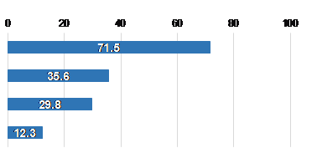

（％）

他の医師に意見を聞きたいと思った

セカンドオピニオンを受けた

出典：令和５年度高知県患者満足度等調査

**対策**

県及びがん診療に携わる医療機関は、セカンドオピニオンについて、より一層患者や家族への普及啓発を図ります。

【普及啓発】

**現状と課題**

緩和ケアは、がんと診断された時から治療と並行して行われる必要がありますが、未だに終末期のケアであるという誤解や、医療用麻薬に対しても「最後の手段」「だんだん効かなくなる」といった誤解があるため、県民に対する正しい知識の更なる普及啓発に取り組む必要があります。

**対策**

県及び関係機関は、患者・医療従事者を含む県民に対し、緩和ケアに関する正しい知識の普及啓発を引き続き推進します。

ク　妊よう性温存治療について

**現状と課題**

がん治療によって主に卵巣、精巣等の機能に影響を及ぼし、妊よう性が低下することは、将来こどもを産み育てることを望む小児・ＡＹＡ世代のがん患者にとって大きな課題です。

**対策**

県は、国の事業内容を踏まえながら、妊よう性温存治療に係る助成事業により、治療費用の一部を助成します。

また、県や拠点病院等は、地域がん・生殖医療ネットワークにおいて適切な支援や治療提供のため、連携体制の強化に努めます。

**（２）希少がん及び難治性がん対策**

**現状と課題**

希少がんについては、国において、国立がん研究センターを希少がん医療を統括する希少がん中央機関として位置づけ診断支援や専門施設の整備等が進められています。

また、膵がんをはじめとした、いわゆる難治性がんは、治療成績の向上が課題として指摘されており、適切な医療機関を受診できる体制構築が求められます。

**対策**

拠点病院等は、希少がんや難治性がんについて県内の医療機関で連携するとともに、必要に応じて国立がん研究センターと連携し、適切な医療の提供に努めます。

**（３）小児がん及びＡＹＡ世代のがん対策**

**現状と課題**

がんは、小児及びＡＹＡ世代の病死の主な原因の１つですが、多種多様ながん種を含むことや、成長発達の過程において、乳幼児から小児期、活動性の高い思春期・若年成人世代といった特徴あるライフステージで発症することから、これらの世代のがんは、成人のがんとは異なる対策が求められています。

**対策**

拠点病院は、小児がん中国・四国ネットワークに参加している高知大学医学部附属病院、高知医療センターを中心として、小児がん拠点病院である広島大学病院をはじめとした同ネットワーク参加病院と症例等を共有しつつ、連携の強化に努め、小児がん医療提供体制の更なる向上に取り組みます。

**（４）高齢者のがん対策**

**現状と課題**

令和元（2019）年には、新たにがんと診断された人のうち65歳以上の高齢者の数は5,218人（がん患者全体の79.8％）、75歳以上の高齢者の数は3,199人（がん患者全体の48.9％）となっています。

**対策**

拠点病院等は、高齢者がん診療に関するガイドラインをふまえ、地域の医療機関や介護事業所等と連携し、合併症や要介護等のがん患者やその家族がそれぞれの状況に応じたがん治療を受ける環境整備を進めます。

**５　がんとともに尊厳を持って安心して暮らせる社会の構築**

**（１）相談支援及び情報提供**

**現状と課題**

がん患者及びその家族の多くは、がんと診断された時から、あらゆる時期において精神心理的な苦痛を抱えています。患者とその家族のみならず、医療従事者が抱く治療上の疑問や、精神的・心理社会的な悩みに対応できる相談支援体制と、がんに関する情報があふれる中で、患者と家族が、確実に必要な情報にアクセスできる情報提供体制の充実が求められています。

**対策**

県及び拠点病院等は、がん相談支援センター等についての認知度を高め適切なタイミングで利用できるよう、ホームページや啓発資材等により、広く県民に対し周知します。

また、相談支援体制へのアクセシビリティを向上させるため、オンラインを活用した体制整備を検討します。

**（２）がん患者等の社会的な問題への対策（サバイバーシップ支援）**

ア　就労支援について

**現状と課題**

がんになっても自分らしく活き活きと働き、安心して暮らせる社会の構築が重要であり、がん患者の離職防止や再就職のための就労支援の充実が強く求められています。

**対策**

県は、関係部局と連携のうえ、企業におけるがん患者に対する理解や協力のための正しい知識の普及や、がん患者・事業者等に対する情報提供・相談支援について取組を実施していきます。

**６　これらを支える基盤の整備**

**（１）人材育成の強化**

**現状と課題**

手術療法、放射線療法、薬物療法、緩和ケア、口腔ケア等がん医療に専門的に関わる医療従事者が少ないことから、医療従事者の確保・育成の促進が必要です。

**対策**

県拠点病院は、がんに関する主な治療法の知識を持った医師に加え、がん治療全般を理解しつつ、質の高い手術療法を安全に提供し得る知識と技能を有する医師を育成します。

また、拠点病院等は、手術療法、放射線療法、薬物療法、緩和ケア、口腔ケア等がん医療に専門的に関わる医療従事者の確保・育成に努めます。

**（２）がん登録の利活用の推進**

**現状と課題**

がん登録は、がん患者の罹患時の状況や治療及びその後の生存等の状況を把握し、分析するもので、がん対策の計画や評価を行うときの基礎資料となる重要な情報です。

がん登録の推進にあたっては、がん診療に携わる医師や医療機関等の理解、協力が必要であるとともに、その負担を軽減し効率的に実施していく必要があることから、がん登録実務者の育成・確保が必要です。

**対策**

県は、がん患者等へがん登録の意義と内容を周知するとともに、がん登録等により得られたがんの罹患状況や治療成績等に関する情報を、がん対策の計画立案・評価等において積極的に活用します。

また、がん登録の情報の収集・管理に当たっては、個人情報保護に関する取組を徹底します。

**目標**

|  |  |  |  |  |
| --- | --- | --- | --- | --- |
| 区  分 | 項目 | 直近値 | 目標（R11） | 直近値の出典 |
| S | 緩和ケアチームのある医療機関数 | 11機関 | 増加 | 高知県健康対策課調査（R5） |
| P | がん検診受診率  (40-50歳代) | 肺　：59.2％　胃 ：41.6％  大腸：46.6％　子宮頸：47.4％  乳　：51.7％ | 60％以上 | 高知県健康対策課調査（R4） |
| P | がん検診の精密検査受診率（地域） | 肺　：90.4％　胃　 ：91.7％  大腸：84.6％　子宮頸：80.0％  乳　：96.6％ | 90％以上 | 地域保健健・健康増進事業報告（R2） |
| P | がん検診の精密検査受診率（地域・職域） | 肺　：71.4％　 胃　 ：62.0％  大腸：56.6％　 子宮頸：57.7％  乳　：89.9％ | 90％以上 | 高知県健康対策課調査（R4） |
| P | 各療法の実施件数 | 手術療法　：3,464件  放射線療法：1,105件  薬物療法　：21,947件 | 増加 | 病床機能報告（手術療法・放射線療法）（R3）  外来機能報告（薬物療法）（R3） |
| O | がんの年齢調整  死亡率 | 男性：183.96  （全国平均160.00）  女性： 88.3  0（全国平均 93.56） | 男性：全国以下  女性：R3以下 | 人口動態統計（R3） |
| O | 受けた治療等に満足している患者の割合 | 72.2％ | 向上 | 高知県患者満足度等調査（R5） |

区分の欄　Ｓ（ストラクチャー指標）：医療サービスを提供する物的・人的資源及び組織体制等を測る指標

Ｐ（プロセス指標）：実際にサービスを提供する主体の活動や、他機関との連携体制を測る指標

　　　　　Ｏ（アウトカム指標）：医療サービスの結果として住民の健康状態や患者の状態を測る指標